**江苏省仪征中学2022-2023学年度第二学期高一物理学科导学案**

**专题：摩擦力做功问题 变力做功的计算**

研制人：夏雪芬 审核人：何青

班级：____________姓名：____________学号：_____________授课日期：__________

本课在课程标准中的表述：掌握变力做功的求解方法。

**[学习目标]**

1.理解摩擦力做功的特点，会分析一对相互作用的摩擦力的做功情况.

2.掌握一般的变力做功的求解方法．

**[课堂学习]**

**一、摩擦力做功**

D:\..\..\米昕\2019\同步\语文\语文%25252520粤教%25252520必修5\左括.TIF导学探究D:\..\..\米昕\2019\同步\语文\语文%25252520粤教%25252520必修5\右括.TIF　如图所示，在光滑的水平面上，物体*A*放在长为*l*的木板*B*的右端，现用水平力*F*向右拉木板．

(1)若物体*A*相对木板*B*滑动，当*B*前进*x*时，物体*A*从木板*B*左端滑下．已知*A*、*B*间的滑动摩擦力为*F*f，求摩擦力分别对*A*、*B*做了多少功？这一对滑动摩擦力做功的总和为多少？

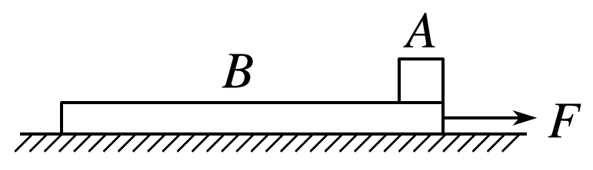(2)若物体*A*相对木板*B*没有滑动，已知当*B*前进*x*时，物体*A*受到的静摩擦力为*F*f′，求静摩擦力分别对*A*、*B*做了多少功？这一对静摩擦力做功的总和为多少？

D:\..\..\米昕\2019\同步\语文\语文%25252520粤教%25252520必修5\左括.TIF知识深化D:\..\..\米昕\2019\同步\语文\语文%25252520粤教%25252520必修5\右括.TIF

1．不论是静摩擦力，还是滑动摩擦力都可以是动力也可以是阻力，也可能与位移方向垂直，所以不论是静摩擦力，还是滑动摩擦力既可能对物体做正功，也可能对物体做负功，还可能不对物体做功．

2．一对相互作用的静摩擦力等大反向且物体之间相对静止，即两个物体的对地位移相同，由*W*＝*Fl*cos *α*可判断两个相互作用的静摩擦力做功的总和为零．

3．一对相互作用的滑动摩擦力等大反向但物体之间相对滑动，即两个物体的对地位移不相同，由*W*＝*Fl*cos *α*可判断两个相互作用的滑动摩擦力做功的总和不为零．

[深度思考]　一对相互作用的滑动摩擦力做功的总和是正值还是负值？

例1：关于摩擦力做功，下列说法中正确的是(　　)

A．滑动摩擦力总是阻碍物体的相对运动，所以一定做负功

B．静摩擦力起着阻碍物体的相对运动趋势的作用，静摩擦力一定不做功

C．静摩擦力和滑动摩擦力一定都做负功

D．滑动摩擦力可以对物体做正功

例2：如图所示，一物体(可视为质点)以一定的速度沿水平面由*A*点滑到*B*点，摩擦力做功*W*1；若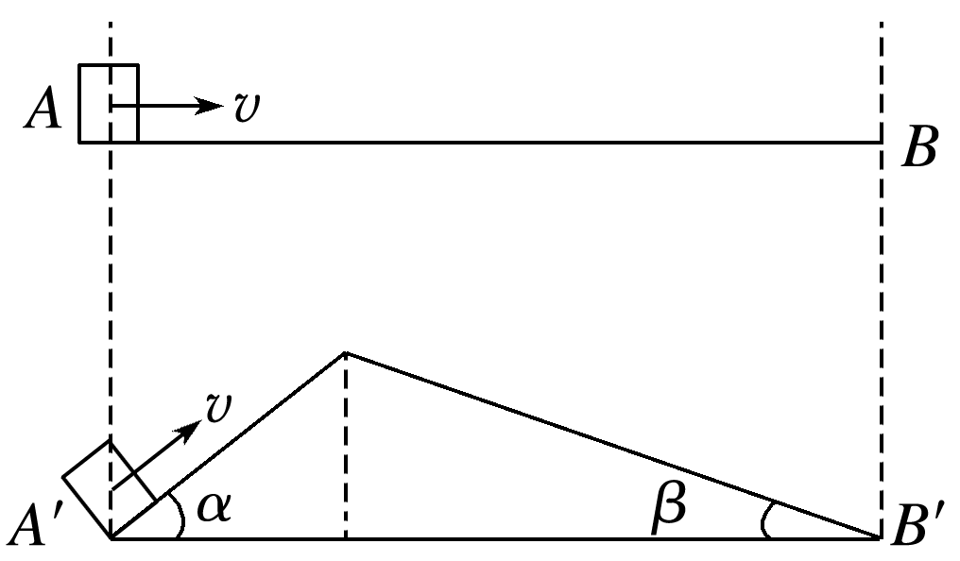该物体从*A*′沿两斜面滑到*B*′(此过程物体始终不会离开斜面)，摩擦力做的总功为*W*2，若物体与各接触面的动摩擦因数均相同，则(　　)

A．*W*1＝*W*2

B．*W*1>*W*2

C．*W*1<*W*2

D. 不能确定*W*1、*W*2的大小关系

**二、求变力做功的常用方法**

1．用*W*＝*Pt*求功

当牵引力为变力，且发动机的功率一定时，由功率的定义式*P*＝，可得*W*＝*Pt*.

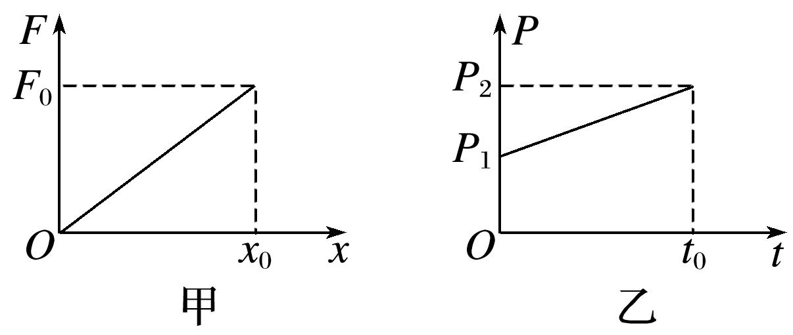2．用图像法求功

若已知*F*－*x*图像和*P*－*t*图像，则图像中图线与*x*轴或*t*轴所围的面积表示功．如图甲所示，在位移*x*0内力*F*做的功*W*＝*x*0.在图乙中，0～*t*0时间内做功*W*＝·*t*0.

3．用平均力求功

若力*F*随位移*x*线性变化，则可以用一段位移内的平均力求功，如将劲度系数为*k*的弹簧由原长拉长*x*时，克服弹力做的功*W*＝*x*＝·*x*＝*kx*2.

4．用微元法求功

功的公式只能计算恒力做功，若一个力的大小不变，只改变方向时，可将运动过程分成很多小段，每一小段内*F*可看成恒力，求出每一小段内力*F*做的功，然后累加起来得到整个过程中变力所做的功．

例如物体在水平面上做曲线运动，所受摩擦力大小为*μmg*，路程为*s*，采用微元法求摩擦力做的功：

*W*1＝－*μmg*Δ*s*1

*W*2＝－*μmg*Δ*s*2

*W*3＝－*μmg*Δ*s*3

……

*W*＝*W*1＋*W*2＋*W*3＋…＝－*μmg*(Δ*s*1＋Δ*s*2＋Δ*s*3＋…)＝－*μmgs*

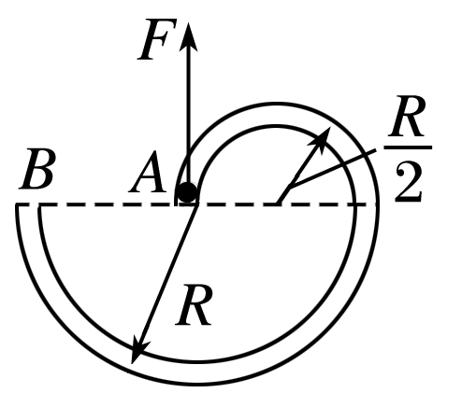例3：在水平面上有一弯曲的槽道*AB*，由半径分别为和*R*的两个半圆构成．如图所示，现用大小恒为*F*的拉力将一光滑小球从*A*点拉至*B*点，若拉力*F*的方向时刻与小球运动方向相同，则此过程中拉力所做的功为(　　)

A．0 B．*FR*

C.π*FR* D．2π*FR*

D:\..\..\米昕\2019\同步\语文\语文%25252520粤教%25252520必修5\左括.TIF知识深化D:\..\..\米昕\2019\同步\语文\语文%25252520粤教%25252520必修5\右括.TIF

当力的大小不变，而方向始终与运动方向相同或相反时，力*F*做的功与路程有关，*W*＝*Fs*或*W*＝－*Fs*，其中*s*为物体通过的路程．

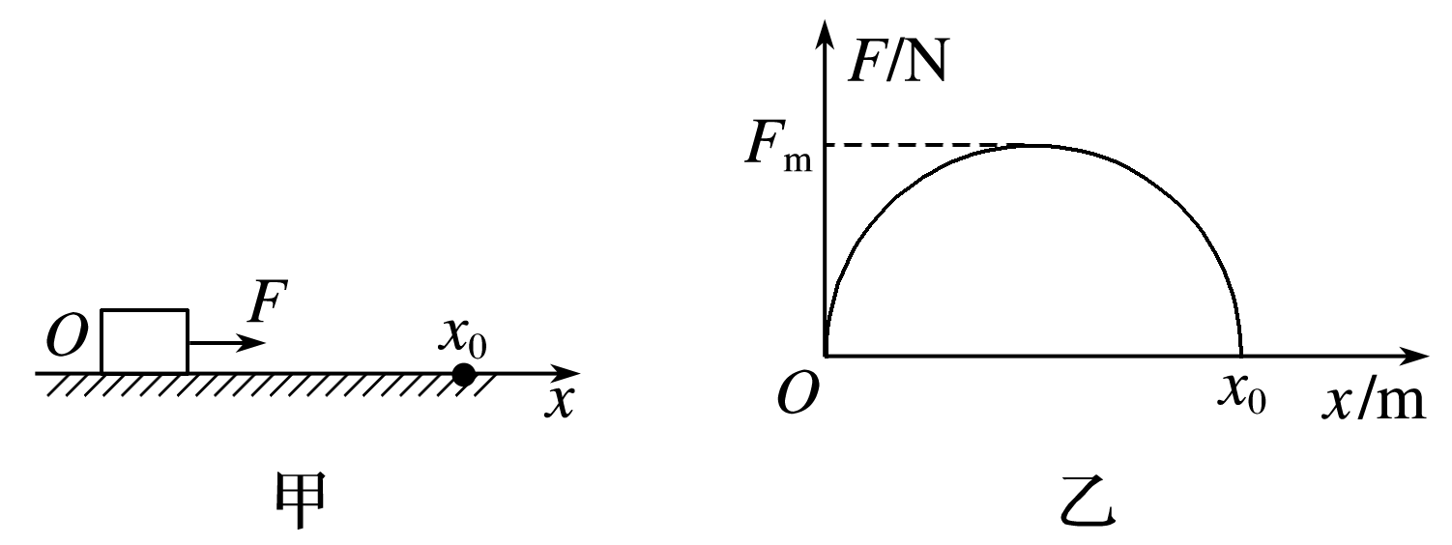例4：如图甲所示，静置于光滑水平面上坐标原点处的小物块，在水平拉力*F*的作用下，沿*x*轴正方向运动，拉力*F*随物块所在位置坐标*x*的变化关系如图乙所示，图线为半圆．则小物块运动到*x*0处时拉力*F*做的功为(　　)

A．0 B.*F*m*x*0

C.*F*m*x*0 D.*x*02

**[课后作业]** 完成课后作业

**[课后感悟]**____________________________________________________________________

________________________________________________________________________________